Plans de gestion des sites LIFE Elia

UG:UR218 - Circuit: 70.130: pylône 75 au 76
Nom complet de l'UG: HASTIERE/PONDROME 70KV LI

Action LIFE: Fauche : 1 polygone(s) (0.11 ha)
Autres actions LIFE sous cette/ces portée(s): Lisière restaurée

Commune(s): Beauraing

Triage(s) DNF concerné(s): Froidfontaine (LEMAIRE Alain - GSM: 0477/78.14.99)

Cantonnement(s) DNF concerné(s):BEAURAING (082/64.36.10)
Info actualisées sur Le portail environnement de Wallonie

Gestionnaire (+ Propriétaire):
ID | Gestionnaire | Propriétaires
MD_176 | Chasseur M. Golinvaux 082 71 10 95 | Domaine De La Ville De Beauraing
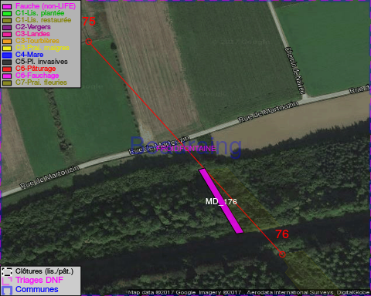

GESTION:

Objectif à long terme :

Pas d'objectif écologique mais conserver l'habitat herbeux.

Détail par portée
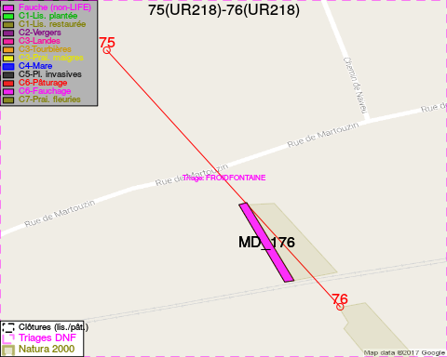
Adresse propriétaire:
- [MD_176] Domaine De La Ville De Beauraing: Pl De Seurre 3-Jul Beauraing

Document réalisé le 05/02/2017

